**পলিসি তথ্য আপডেট করার জন্য নিচের ধাপ গুলো অনুসরন করুন**

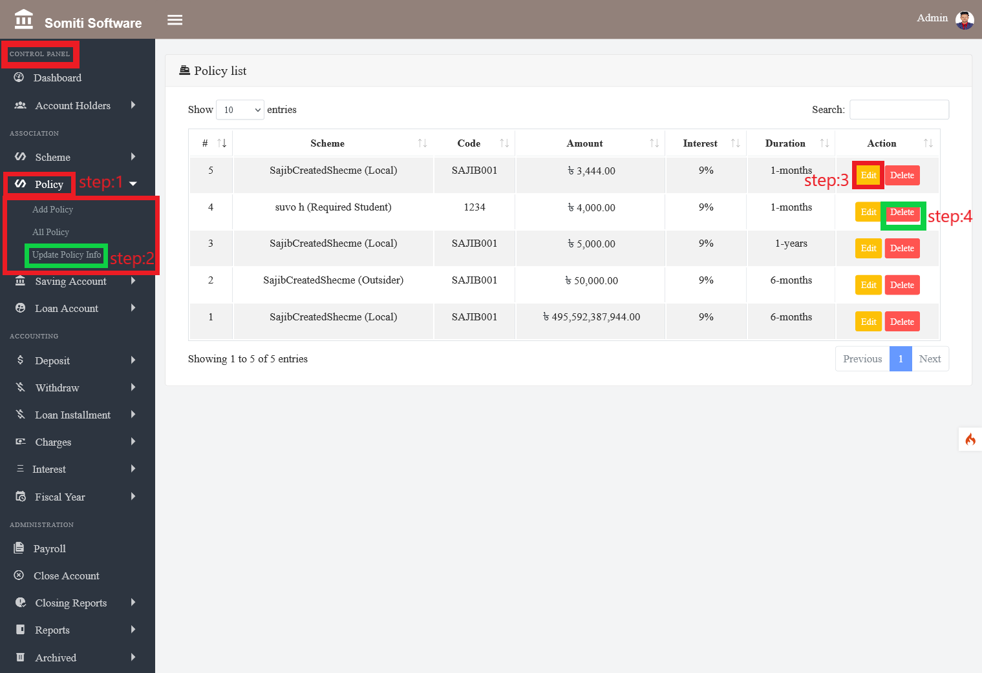

**ধাপঃ ১**

### **প্রথমে কন্ট্রোল প্যানেল থেকে পলিসি অপশনটি বেছে নিন।**

**পলিসি অপশনে ক্লিক করার পর নতুন একটি তালিকা আসবে।**

**ধাপঃ ২**

**তালিকা থেকে আপডেট পলিসি ইনফো অপশনে ক্লিক করুন।**

**আপডেট পলিসি ইনফো অপশনে ক্লিক করার পর সমস্ত অ্যাকাউন্ট হোল্ডারদের তালিকা দেখা যাবে।**

**ধাপঃ ৩**

**একজন নির্দিষ্ট সদস্যর তথ্য আপডেট করার জন্য এডিট বাটনে ক্লিক করুন।**

**ধাপঃ৪**

**পলিসি ডিলিট করার জন্য ডিলিট বাটনে ক্লিক করুন।**

ধাপঃ৫

**এডিট বাটনে ক্লিক করার পর একটি ফরম আসবে ফরমটি নির্ভুলভাবে পূরণ কুরুন।**

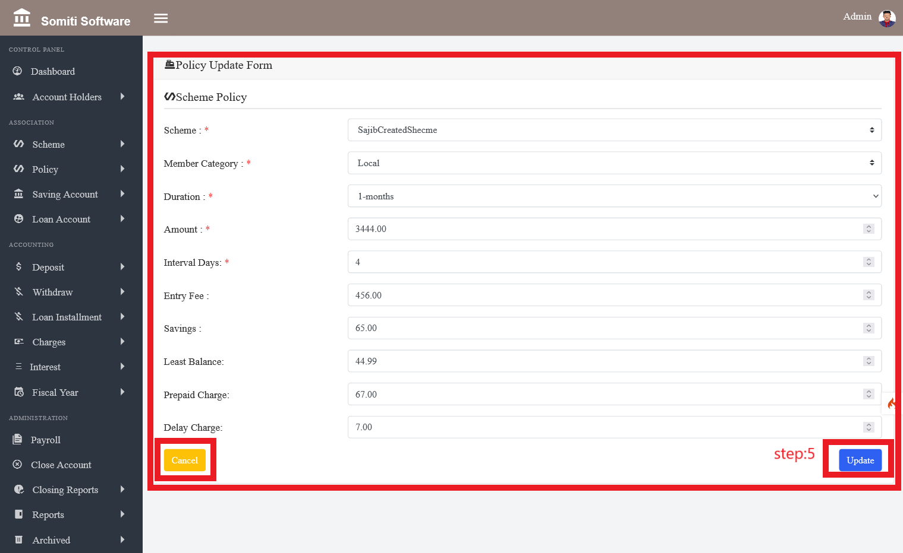

**এরপর আপডেট বাটনে ক্লিক করুন।**

**যদি ফরম এ দেয়া সকল তথ্য মুছে ফেলতে চান তবে কান্সেল বাটনে ক্লিক অরুন।**